ГБДОУ детский сад №95 Красногвардейского района Санкт-Петербурга

Конспект досуга
«Зимушка – зима нам веселье принесла»
для детей старшего дошкольного возраста 5-6 лет

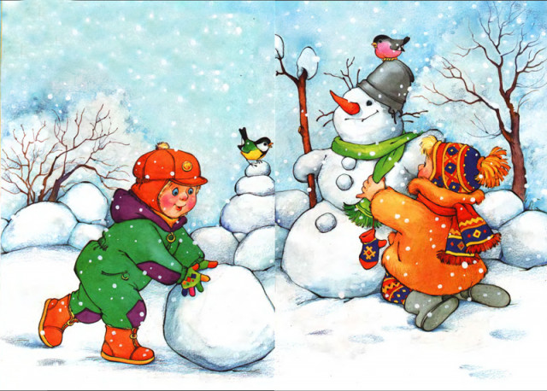

Автор: Ячник Светлана Александровна

Декабрь 2021
Цель: Расширение представления детей о зиме, зимних приметах и забавах, создание положительного эмоционального настроя через игры-эстафеты.

Задачи:
Образовательные:
- обобщить и систематизировать у детей представления о характерных признаках зимы, об изменениях в живой и неживой природе;
- закрепить умение устанавливать причинно-следственные связи между предметами и явлениями, находить сходства и отличия.
Развивающие:
- развивать творческую активность, логическое мышление, воображение, внимание, фантазию, память, речь;
- развивать быстроту реакции, ловкость, глазомер, ориентировку в пространстве.
Воспитательная:
- воспитывать дружеские чувства, умение работать в команде.

Демонстрационный материал: музыкальное сопровождение; ноутбук, колонки; эмблемы («Льдинки» и «Снежинки») карточки с изображением снеговиков, отличающихся друг от друга; 2 мольберта с листами бумаги, карандаши/фломастеры; 2 ведёрка; снежки; 2 кегли; 2 ракетки; 2 обруча; канат; раскраски; 2 стола; счётные палочки.

Предварительная работа: наблюдения на прогулках, лепка снеговиков; чтение рассказов о зиме, о жизни животных, птиц; отгадывание загадок; слушание и рассказывание сказок; рассматривание картин, иллюстраций с изображением зимнего пейзажа; работа с календарём природы; слушание музыкальных произведений.

Используемые методы и приёмы: музыка, стихотворение, беседа, физкультминутка, загадки, объяснение, указания, похвала, оценка, показ иллюстраций, игра, демонстрация, сюрпризный момент.

Ход мероприятия:
Дети входят в зал под музыку П.И. Чайковского из сюиты «Времена года». Строятся в круг в центре зала.
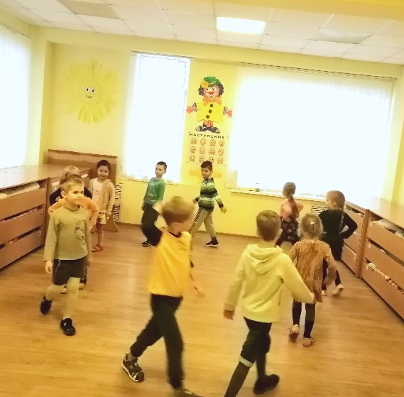

Ведущий:
Звонкая погода, снега кутерьма,
Это время года мы зовём…
Ответы детей (Зима)
Ведущий:
Начинаем зимний праздник, будут игры, будет смех,
И весёлые заданья приготовлены для всех!
Хороша своей красою наша зимушка – зима,
Поиграть сегодня с нею собралась вся детвора!

Ведущий:
Сегодня мы рады встрече двух команд на нашем празднике, где игроки смогут отправиться в зимнее путешествие по станциям и в различных конкурсах показать свои знания, проявить смекалку и сообразительность.
Встречаем команды – «Льдинки» и «Снежинки»! (Раздать детям эмблемы)

Ведущий:
Тема нашего праздничного досуга «Зимушка – зима детям радость принесла»!

Ребята, а что такое «зима»? Назовите характерные признаки зимы. (Показ иллюстраций с изображением характерных признаков зимы)
Ответы детей

И начинаем мы с традиционной разминки!

«Разминка»
Мы во двор пошли гулять
Раз, два, три, четыре, пять,
(Ходьба на месте)
Мы во двор пришли гулять.
Бабу снежную лепили.
(Имитировать лепку комков)
Птичек крошками кормили,
(Крошить хлебушек всеми пальчиками)
С горки мы потом катались.
(Присесть, встать)
А еще в снегу валялись.
(Сесть на пол)
Все в снегу домой пришли,
(Отряхиваться)
Съели суп и спать легли.
(Производить движения воображаемой ложкой, положить руки под щёку)

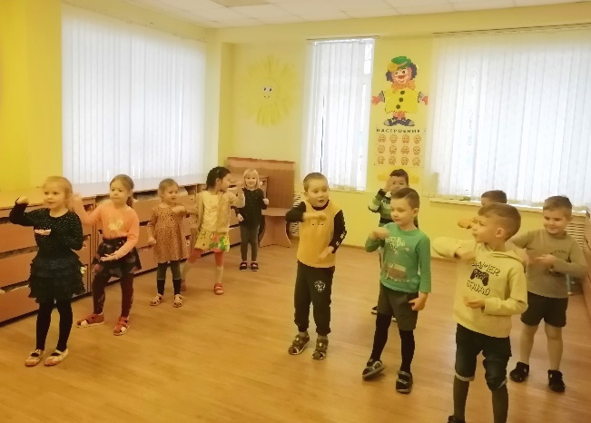

Ребята, вы готовы отправиться в увлекательное зимнее путешествие?
Ответы детей

Тогда начинаем!

Станция 1 «Загадки от Снеговика»
Дети садятся на стульчики.

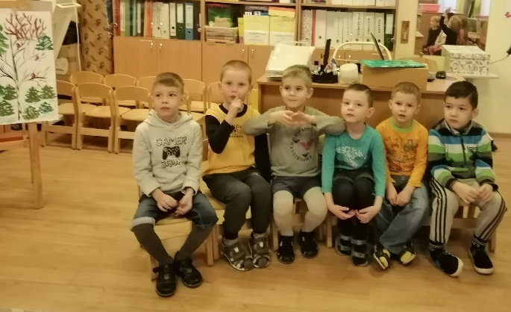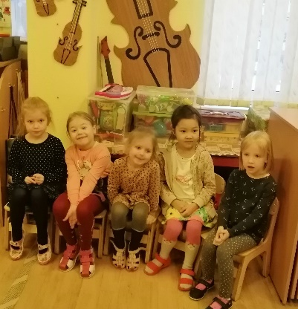

Командам поочередно загадываются загадки, за каждый правильный ответ – 1 балл.
- С неба он летит зимой, не ходи теперь босой,
Знает каждый человек, он всегда холодный… (Снег)
- Морковка белая всю зиму росла,
Солнышко пригрело и морковку съело? (Сосулька)
- Что за стол среди берез под открытым небом,
Угощает он в мороз птиц зерном и хлебом? (Кормушка)
- Все лето стояли, зимы ожидали.
Дождались поры - помчались с горы? (Санки)
- Все его зимой боятся – больно может он кусаться.
Прячьте уши, щёки, нос ведь на улице… (Мороз)
- Кружит снег она вдоль улиц, словно перья белых куриц.
Зимушки – зимы подруга, догадались? Это… (Вьюга)
- Проработав целый день, намела гору метель.
Что за горка? Как зовётся? Вам ответить мне придётся! (Сугроб)
- В снегу уже все по уши, довольны малыши.
У всех намокли варежки, играем мы в …(Снежки)

Ведущий: Молодцы, ребята! Переходим на следующую станцию.

Станция 2 «Раз снежок, два снежок» (музыкальное сопровождение)
Команды выстраиваются в две колонны друг за другом, перед ними, на расстоянии 4-5 м, в обручах лежат снежки. Около каждой команды стоит корзина.

По команде «Раз – два – три! Снежки принеси!» участники каждой команды по очереди бегут к куче, берут по снежку, возвращаются к команде, кладут снежок в корзину и встают в конец колонны.
Команда, выполнившая задание быстрее, считается победительницей и получает 1 балл.
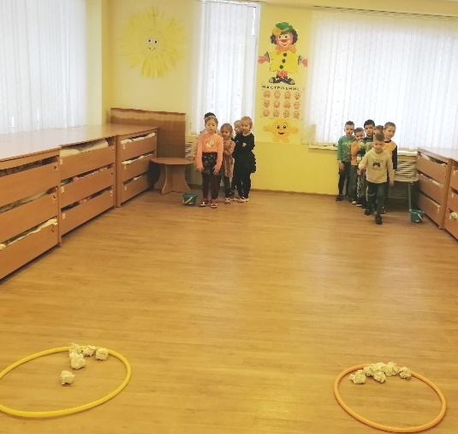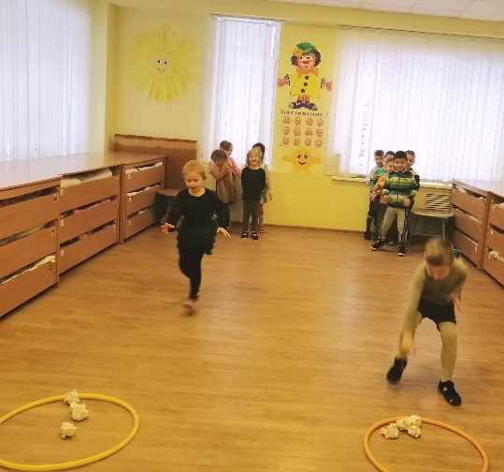

Молодцы, ребята! Как ловко вы справились и с этим заданием. Продолжаем наше путешествие.

Станция 3 «Найди 10 отличий»
Команды стоят у своих столов
Ребята, послушайте загадку:
Мы слепили снежный ком,
Шляпу сделали на нём,
Нос приделали, и в миг
Получился…(Снеговик)
Проводится конкурс на внимательность «Найди 10 отличий».
Детям предлагают картинки с изображением снеговиков (по 2 картинки на каждую команду). Нужно сравнить их, найти отличия.
Кто быстрее найдет 10 отличий, тот считается победителем, получает 1 балл.

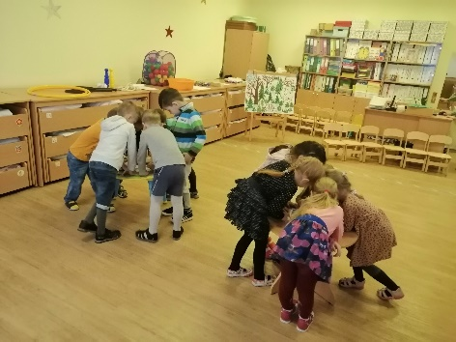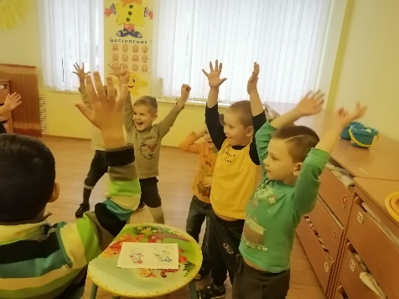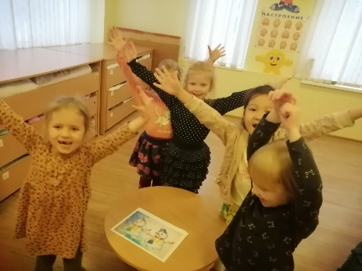
Умнички, ребята! Вы очень внимательные, нашли много отличий! Идём дальше.

Станция 4 «Ловкачи» (музыкальное сопровождение)
Дети строятся в 2 колонны.
Первый игрок берет ракетку и кладёт на нее «снежок», бежит до конуса, огибает его и возвращается в команду, передает эстафету следующему игроку.
Побеждает та команда, которая быстрее закончит эстафету, и получает 1 балл.
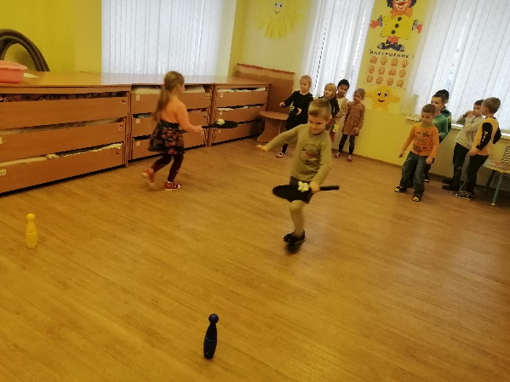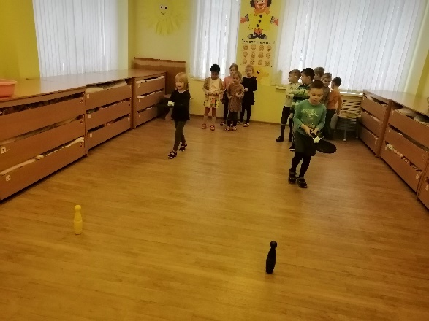
Молодцы! Какие вы ловкие, ребята! Продолжаем наше зимнее путешествие.

Станция 5 «Снежный бой» (музыкальное сопровождение)
Зал делится на 2 части (канатом). На одной стороне команда «Льдинки», на другой -команда «Снежинки».
Задача: как можно больше снежков закинуть на территорию противника. Побеждает та команда, на территории которой будет меньше снежков, и получает 1 балл.

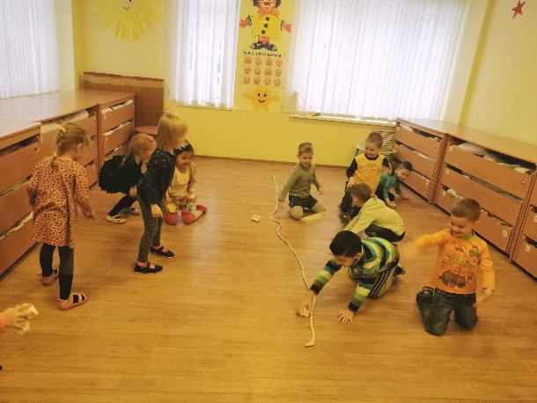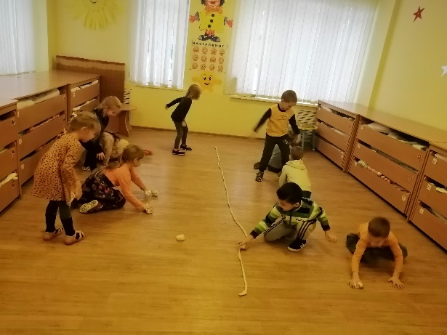

Молодцы, ребята! Вы ловкие, быстрые и внимательные!

Станция 6 «Волшебный узор» (музыкальное сопровождение)
Команды стоят у своих столов.
Дети в каждой команде одновременно собирают из счётных палочек морозный узор (по замыслу)
Побеждает та команда, которая быстрее закончит эстафету, и получает 1 балл.

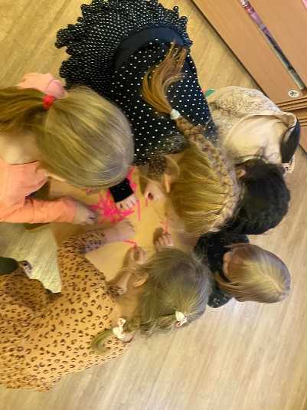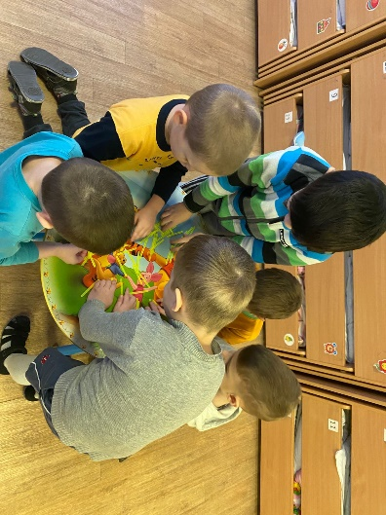
Молодцы! Какие великолепные морозные узоры получились у вас! Переходим на следующую станцию.
Станция 7 «Юные художники» (музыкальное сопровождение)
Напротив каждой команды устанавливают мольберт с листом бумаги.

Задание: Каждая команда должна нарисовать снеговика.
По одному человеку дети подходят к мольберту, берут фломастер и ребенку одевают повязку на глаза. Ребенок начинает рисовать. Остальные ребята наблюдают, поддерживают своих товарищей. Каждый ребёнок рисует определённую часть снеговика:
1-й – нижний шар,
2-й – средний шар,
3-й – верхний шар,
4-й – ведро на голове,
5-й – метлу,
6-й – морковку,
7-й - глаза, ротик.
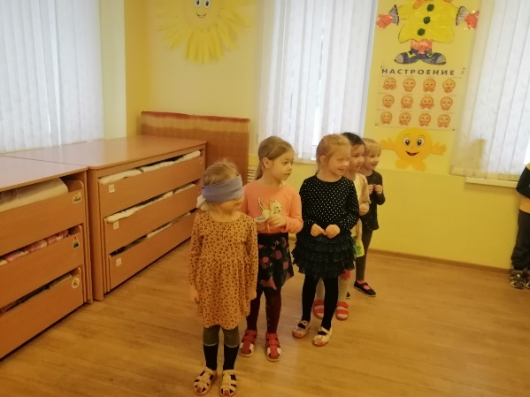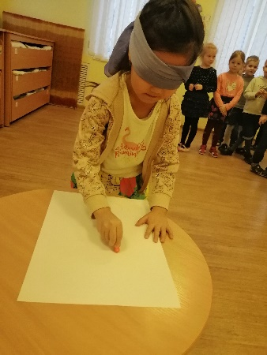
После окончания работы дети вместе весело оценивают свои рисунки.

Ребята, на этом наше зимнее развлечение подошло к концу. Спасибо вам большое за участие. Сегодня вы показали, что хорошо знаете признаки зимы, зимние приметы. Вы очень ловкие, быстрые, внимательные!

Жюри подводит итоги, оглашаются результаты.
Вручение подарков (Раскраски «ЗИМА»)

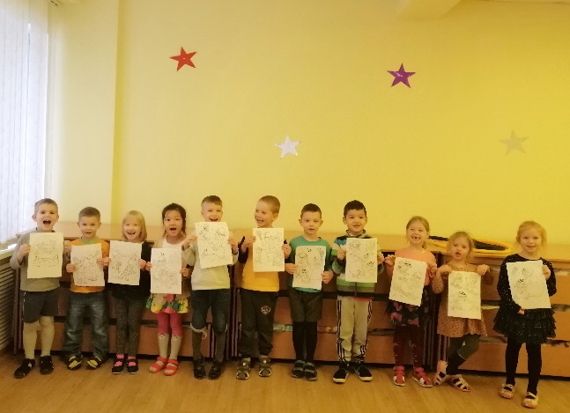

Ведущий: Поздравляем победителей! Молодцы! Все старались!
Ребята, хорошего вам зимнего настроения!
Под «зимнюю» музыку дети выходят из зала.

